 | IED JUAN DEL CORRAL  AREA DE TECNOLOGIA E INFORMATICA  AÑO 2014  GRADO NOVENO  Docente: Augusto Vargas Olarte | 

- Escriba la Fecha de Hoy
lA FORMACION HUMANA Y TECNOLOGICA EN LA FORMACION DEL CIUDADANO DEL SIGLO XXi
[Escriba la dirección de la compañía del remitente] [Escriba el número de teléfono del remitente] [Escriba la dirección de correo electrónico del remitente]
[Seleccionar fecha]
2.Escriba sus respectivos Nombres y Nro de Equipo donde Trabajaron:
Nombres (Mayusculas Inicial) | Nro de equipo

- En la siguiente sopa de letras encontrara 10 terminos relacionados con MS Excel, resáltelos con un color diferen. Inserte una forma encima de cada palabra y aplique la opción de sin relleno.
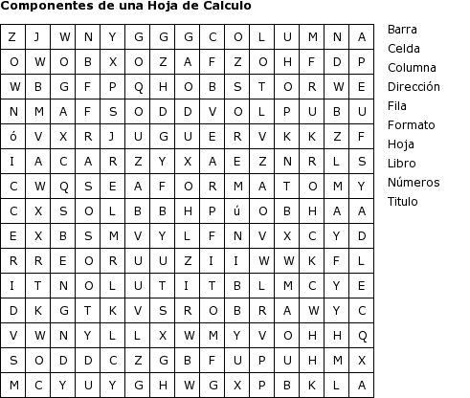

4. Resolver el siguiente crucigrama
 |  |  |  |  |  |  |  | h
 |  |  |  |  | b |  |  | R
 |  |  | a | C
 |  |  |  |  |  |  |  |  |  |  | g
 |  |  |  | d |  | j |  |  |  |  | S
 |  | c |  |  |  |  |  | i
 | f |  |  | U
 |  | e
- Intersección entre una fila y una columna
- Hoja de Calculo de Oficce
- Se identifican por un Numero
- Barra que nos permite identificar el nombre de la aplicación
- Se identifica por una letra
- Toda formula inicia con este símbolo.
- Operación que nos permite adicionar los valores almacenados en unas celdas.
- Conjunto de Celdas
- Con esta opción podemos cambiar el tipo de letra
- Un libro en MS Excel puede contener varias de estas.

5. Observe la siguiente tabla de datos:

 | A | B | C | D | E
1 | 23 | 56 | 3 | 7 | 9
2 | 2 | 13 | 34 | 10 | 10
3 | 4 | 12 | 5 | 7 | 2
4 | 6 | 8 | 4 | 9 | 3

Cual es el resultado de las siguientes operaciones:

 | Operación | Resultado
1 | =Suma(A1:E1)
2 | =Suma(A1:A4)
3 | =Suma(A1;C2;E3;E4)
4 | =Producto(B3:E3)
5 | =(B2-E4)
6 | =(C2/A2)
7 | =Suma(A1:A4;E3;E4)
8 | =Suma(A4:E4)
9 | =Suma(A4:E4)*A2
10 | =(B2-E4)*2

